**Гнездицкая Агата (Hniazdzicka Agata)**

9 января 1788 г – крещение сына Яна (НИАБ 136-13-894, лист 3об, №6/1788-р (ориг)).

**НИАБ 136-13-894:** Лист 3об. **Метрическая запись №6/1788-р (ориг).**

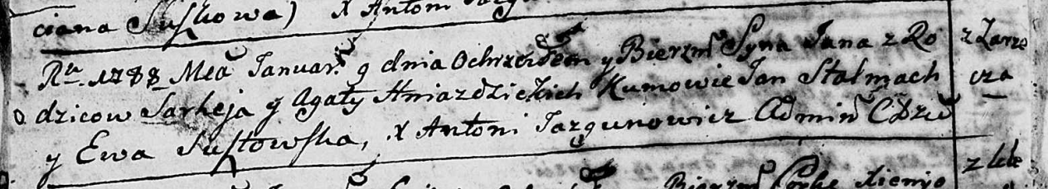

Дедиловичская Покровская церковь. 9 января 1788 года. Метрическая запись о крещении.

Hniazdzicki Jan – сын родителей с деревни Заречье.

Hniazdzicki Sarhej – отец.

Hniazdzicka Agata – мать.

Stalmach Jan - кум.

Susztowska Ewa - кума.

Jazgunowicz Antoniusz – ксёндз.